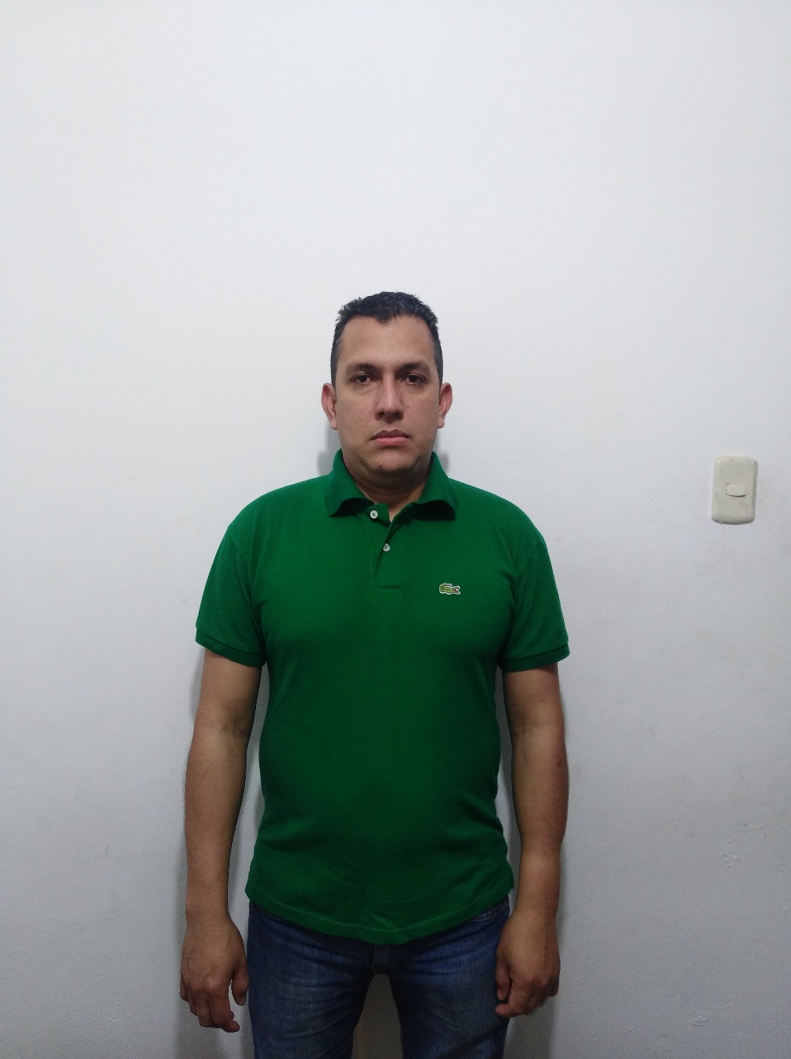

**Williams J. Santacruz M.**

**E A C CONSULTING S.A.C**

**Cargo: Técnico / Vendedor**

**Tareas realizadas**: Atención al cliente, vendedor en tienda de computación, Soporte técnico remoto en Seguros la Positiva, virtualización de servidores en inkafarma, Soporte Técnico en MiFarma, nventario, ensamblaje de equipos de computación, instalación de Windows y otros programas según requerimientos, instalación de gabinetes aéreos y rack de piso para redes y servidores, reparación y mantenimiento de pc, cambiar equipos a usuarios bajo dominio, diseño e implementación de redes LAN, configuración de redes inalámbricas, dominio de ambiente Windows, instalación y configuración de impresoras en red y doméstica, planificación laboral.

**T y R Solution, C.A**

**Cargo: Técnico encargado.**

**Tareas realizadas:** Atención al cliente, recepción de equipos de cómputo y celular a revisar, diagnóstico de fallas, instalación de Windows y otros programas, instalación de software a equipos celular, mantenimiento preventivo a pc.

**Centro Almagister, C.A**

**Cargo: soporte técnico y logística**

**Tareas realizadas:** Facturación por venta de vehículos, pedidos y recepción de flotas de vehículos, atención al cliente en departamento de caja.

**Constructora Termini, S.A**

**Cargo: Cajera.**

**Tareas realizadas:** levantamiento de la red organizacional, migración al dominio, adquisición del sistema administrativo Profit Plus, adquisición de nuevos equipos tecnológicos, instalación de impresoras en red, implantación y asesoría al personal empleado, adaptación de reportes a los requerimientos de la empresa entre otros logros.

Técnico Superior Universitario en Informática

**Instituto universitario de tecnología industrial Rodolfo Loero Arismendi – Extensión Maturín**

01/11/2018 –

**ACTUAL**

Lima - Perú

15/03/2016 – 30/01/2017

Venezuela

16/07/2012 - 30/07/2015Venezuela

05/05/2008 – 22/12/2011Venezuela

2008

Venezuela

**DATOS PERSONALES**

**Carnet de Extranjeria: 002979731**

**Domicilio:** Jr. Los abogados, Mz. C-8 Lt. 24, AA.HH Eduardo de la Pinella, San Juan de Lurigancho

**Nacionalidad:** Venezolana

**Fecha de Nacimiento:** 14/01/1984

**Teléfono:** 944 533 085

**E-mail:** wsantacruz54@gmail.com

**PROGRAMAS**

Softlink, Microsoft Word, Excel, Power Point, Publisher, Outlook, Ultravnc, any desk, TeamViewer, Ambiente Windows.

**HABILIDADES:**

La capacidad de tomar decisiones, facilidad para trabajar en equipo, persistencia para obtener los resultados deseados, buena comunicación verbal y escrita, apasionado por el trabajo que se desempeña, aprender y dominar nuevas labores a realizar, capacidad de negociar, capacidad de liderazgo, pensamiento estratégico, capacidad para adaptarse a los cambios laborales.